Centro de Tecnologías de Información
Unidad de Servicios al Usuario & Computación Académica
X – 3331/2132
http://www.uprm.edu/cti/usu/
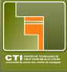
Isabel Ríos
Coordinadora Servicios Técnicos al Usuario

ecourses@urpm.edu

https://ecourses.uprm.edu/

Los estudiantes matriculados en cursos utilizando el nuevo Moodle 2.5, tendrán que solicitar hacer “Enroll” en un curso de forma manual:
- Visite https://ecourses.uprm.edu/ y busque el curso bajo el profesor correspondiente en el listado de Course categories. Ejemplo si escoge la categoría de Miscelaneous:

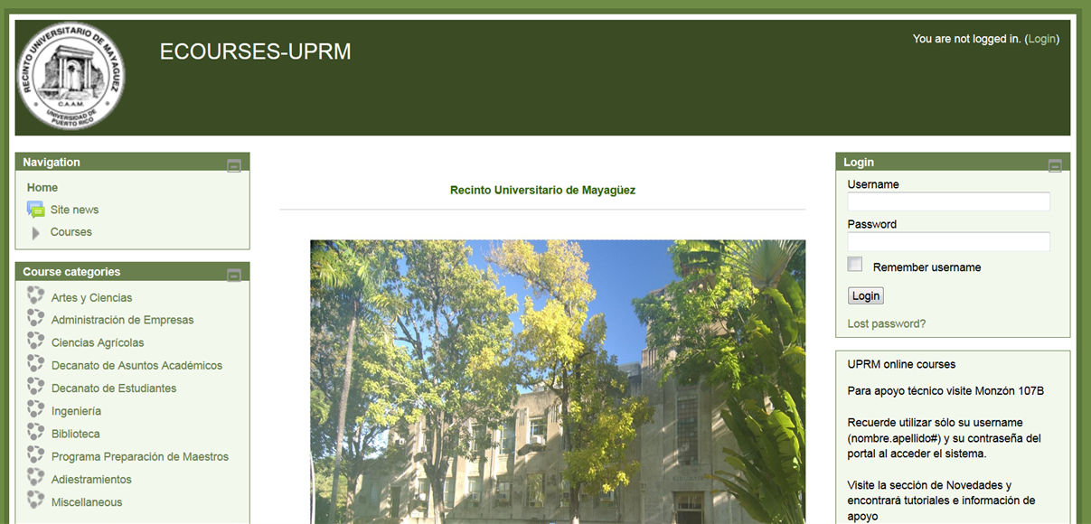

- Seleccione el profesor

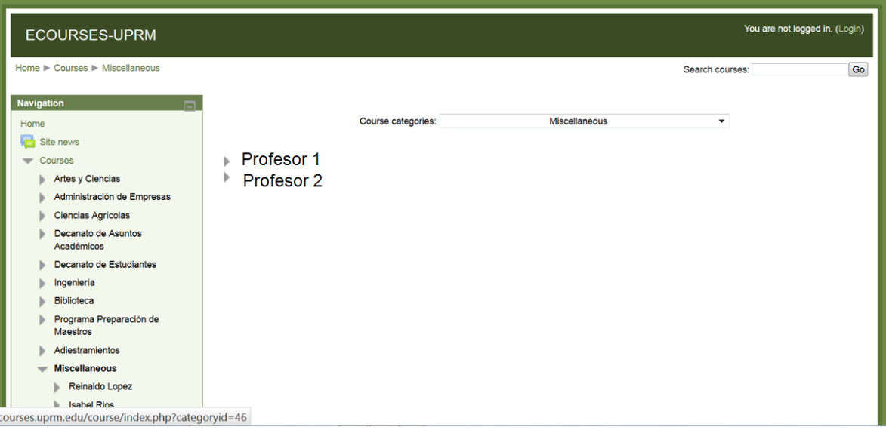

- Seleccione la clase

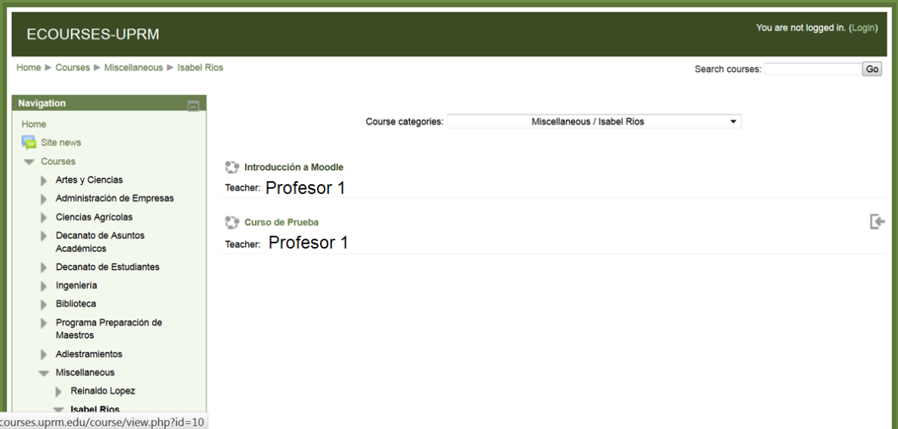

- Acceda con los credenciales del portal (SIN @upr.edu) para una vez completado el “profile” poder inscribirse en el curso.

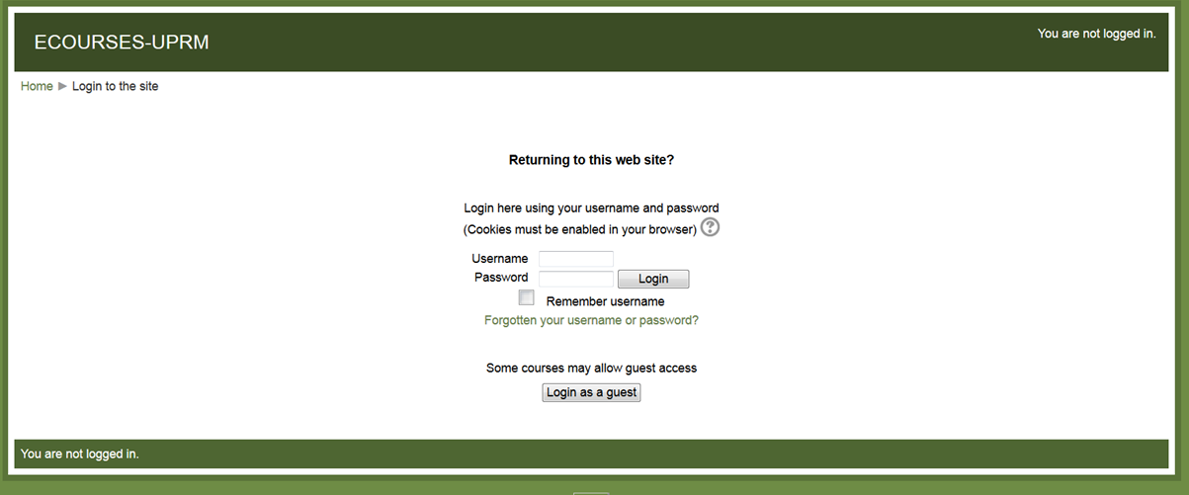

- Si es la primera vez que accede ecourses debe completar un Profile.
- Asegúrese de completar todos los espacios en rojo (Nombre, Apellido, Ciudad y País).
- Luego que oprima para crear su Profile, le indicará que deberá visitar su cuenta de correo de upr y buscar un mail de confirmación de credenciales.
- Si el mismo no le llega a su Inbox acceda su carpeta de Spam y copie la dirección que encontrará en una nueva ventana del browser lo que le permitirá hacer la confirmación de credenciales.
- Luego podrá volver a la pantalla del Profile para darle continuar.
- Una vez completado el Profile y confirmado el correo oprima continuar y seleccione Enrol me para registrarse en el curso escogido.

